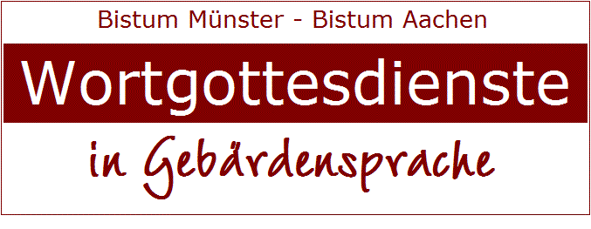

GLORIA 1

GLORIA - Lob Gottes

Leiter (L) und Alle (A) abwechselnd — oder alle gemeinsam

L: Wir wollen Gott ehren.

A: Herr, Gott,
wir preisen dich,
wir beten dich an,
wir bitten um Frieden.

L: Denn du bist Gott,
du bist König des Himmels,
du bist der Herr der Welt;
du bist unser allmächtiger Vater.

A: Herr Jesus Christus,
du bist heilig,
du bist der Sohn Gottes,
du hast uns erlöst,
du bist allein der höchste Herr.

L: Du regierst mit dem Vater und Heiligen Geist.

A: Amen.

(aus: „Gottesdienste für Gehörlose“)

